微观第二次作业

假设需求函数Q 的 d 次方 等於 alpha （ 小写 ） 減 beta （ 小写 ） P,供给函数Q 的 s 次方 等於 gamma （ 小写 ） 加 theta （ 小写 ） P,如果已知需求弹性和供给弹性，并已知均衡价格和均衡数量，则可以估计需求函数和供给函数，即可以求出模型中的参数的值。

步骤如下：

根据点弹性的公式：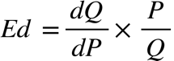,由需求函数可知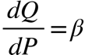，代入弹性公式可求出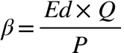,因为弹性已知，将均衡价格和均衡数量代入即可求出β，β求出后代入需求函数，并变成：alpha （ 小写 ） 等於 Q 的 d 次方 加 beta （ 小写 ） P，（Q和P为均衡价格和均衡数量）即可求出需求函数。

供给函数和需求函数求出的方法相同，只不过要用供给的价格弹性计算。

作业的第1题可用上述方法估计需求函数和供给函数

1. 根据弹性定义以及短期和长期弹性不同来看OPEC限产的措施是否有效，短期和长期有何不同。

具体的例子发生在2005-2007年，所有价格均以2005年的美元来衡量。

已知：该期间世界价格为50美元/桶，世界需求和总供给为34（10亿桶/年），欧佩克的供给为14（10亿桶/年），同时竞争性（非欧佩克）的供给为20（10亿桶/年），

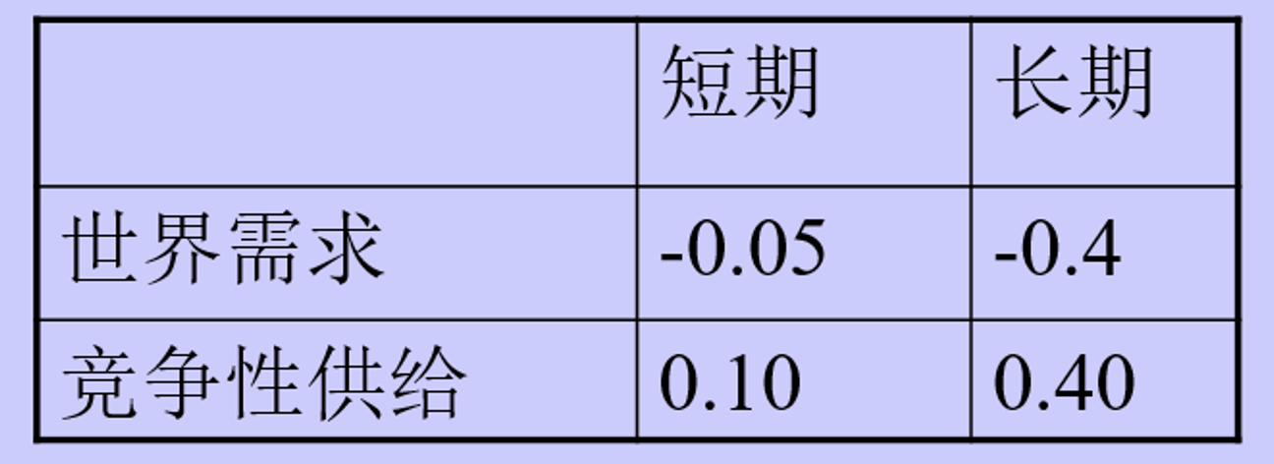

（1）试求短期需求和供给函数，长期需求和供给函数。

（2）如果欧佩克减少石油产量3（10亿桶/年），短期和长期的石油价格将会发生什么样的变化？交流你们的计算结果并评价欧佩克的限产的效果。

2. 假设取暖用油的需求价格弹性在短期中是0.2，而在长期中是0.7，（1）如果每加仑取暖用用油的价格从1.8美元上升到2.2美元，短期中取暖用油的需求量会发生什么变动，长期？（用中点法计算）

（2）为什么这种弹性取决于时间的长短？

3. 两个司机瓦特和杰西分别开车到加油站。在看到价格之前，瓦特说，我想加十加仑汽油。杰西说，我想加十美元的汽油，每个司机的需求价格弹性是多少？

4. 为了减少汽油的使用以便减轻空气污染，政府决定对每升汽油征收0.5元的税

（1）那么应该对生产者征税还是对消费者征税？用供求图加以详细解释，

（2）如果汽油的需求富有弹性，这种税对减少汽油消费者更为有效还是无效？文字和图形做出解释

（3）这种税收使汽油的消费者受益还是受损，为什么？

（4）税收使石油行业的工人受益还是受损，为什么？

5.在Fenway公园，波士顿红球对的主场，只有39000个座位。因此发售的门票也固定在这个数量。由于看到增加收入的黄金机会，波士顿市对买票者每张票征收5美元的税收。球迷顺从地接受了这个方案，即每张票多缴纳了5美元税收。画图说明上述税收的影响。税收负担落在了谁的身上？——球队所有者、球迷，还是二者分担这个税收？

6.分别举一个价格上限和价格下限的例子并分析用文字和图形相应的后果。